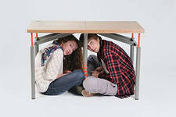

Работу выполнил
ученик 9 «б» класса
МБОУ «Средняя общеобразовательная школа с углубленным изучением отдельных предметов №32»
Кирсанов Сергей

В помещении
Ощутив колебания здания, падение предметов, услышав нарастающий гул и звон бьющегося стекла, не поддавайтесь панике. Если Вы находитесь в 2-3-х этажном здании, то лучше быстро покинуть его. Выбегайте быстро, но осторожно. При возможности захватите с собой предметы первой необходимости, фонарик. Остерегайтесь падающих предметов, оборванных проводов и других источников опасности. Отойдите сразу же подальше от здания, на открытое место. Сохраняйте спокойствие и постарайтесь успокоить других!
Если Вы находитесь на верхних этажах многоэтажного здания, ни в коем случае не пользуйтесь лифтами, спускайтесь только по лестницам. Если лестницы переполнены людьми - лучше остаться в здании. Предварительно откройте входную дверь, которая в дальнейшем может оказаться перекошенной и заклиненной.
Быстро займите наиболее безопасное место в помещении: в дверных проемах капитальных стен, у ближайшей к центру здания капитальной стены, опорной колонны, в углу комнаты, непосредственно в ванне, куда могут поместиться хотя бы дети, и всегда подальше от окон, тяжелых предметов и мебели, которые могут опрокинуться.
ПОМНИТЕ: в Вашем распоряжении имеется целых 10, а то и 15 - 20 секунд, чтобы оказаться в безопасном месте.
Прежде всего, окажите помощь детям, инвалидам и престарелым.

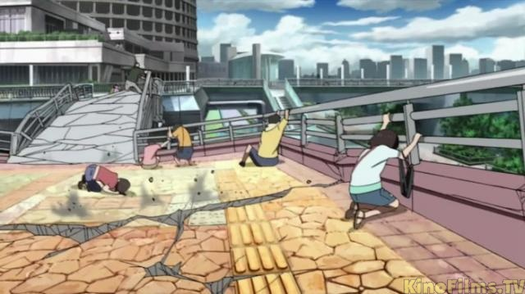

На улице
Во время толчков не входите в здания и не бегайте вокруг них. Лучше всего оставаться на открытом месте, подальше от зданий и линий электропередач. Если вы все же оказались рядом с высоким зданием, встаньте в дверной проем - это обезопасит вас от падающих обломков стекол, балконов, карнизов и парапетов.
ПОМНИТЕ: источником повышенной опасности являются подземные коммуникации, особенно трубопроводы с горячей водой и паром, а также системы газоснабжения Ваших домов.
В транспорте
Любой транспорт нужно быстро остановить, по возможности как можно дальше оттого, что может обрушиться от сильных толчков - высоких зданий, путепроводов, мостов, линий электропередач. Водители не должны допускать возникновения пробок на дорогах и перекрытия перекрестков, уважайте друг друга. Старайтесь объехать центр и узкие проезды. Водители автобусов и трамваев, остановив транспорт, должны открыть все двери, а затем, после первых толчков, контролировать соблюдение порядка при выходе из транспорта. Не стоит выбивать стекла и рваться в сторону дверей, создавая давку и заведомую опасность травм.
СОБЛЮДАЙТЕ СПОКОЙСТВИЕ!

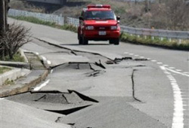

Землетрясение в Кузбассе



Землетрясение разбудило жителей Кемеровской области ранним утром в 06.02 по кемеровскому времени 19 июня.
Как сообщили в Главном управлении МЧС по Кемеровской области, его эпицентр находился в районе Салаирского кряжа и Беловского района. Магнитуда толчков в этом месте составила 4,3.
По данным ведомства, жертв и разрушений в Кемеровской области в результате происшествия не зафиксировано, однако многие жители Кузбасса и близлежащих регионов почувствовали колебания.

Работу выполнил
ученик 9 «б» класса
МБОУ «Средняя общеобразовательная школа с углубленным изучением отдельных предметов №32»
Мотерн Роман

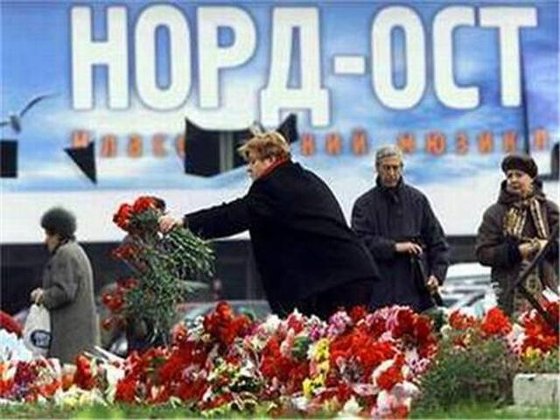

В ситуации, когда проявились признаки угрозы захвата заложниками, необходимо:
- Постараться избежать попадания в их число. Немедленно покинуть опасную зону или спрятаться.
- Спрятавшись, дождаться ухода террористов, при первой возможности покинуть убежище и удалиться.
К сожалению, никто из нас не защищен от ситуации, когда мы можем оказаться в заложниках у террористов. Но все же есть несколько универсальных правил.
- Постарайтесь соблюдать спокойствие и не показывать своего страха. Не оказывайте террористам сопротивления, не пытайтесь вступать с ними в беседу, не стремитесь разжалобить их или отговорить от выполнения намеченного ими плана.
- Выполняйте их требования и не реагируйте на их действия в отношении других заложников.
- Не нарушайте установленных террористами правил, чтобы не спровоцировать ухудшения условий вашего содержания. Не следует, например, пробовать связаться с родными, или правоохранительными органами. Если об этом станет известно Вашим похитителям, они воспримут это как неподчинение и, как минимум, сделают режим вашего содержания более жестким.
Может наступить такой момент, когда забота о состоянии собственного духа и тела станет казаться Вам бессмысленной. Тем не менее, в такой ситуации очень важно не забывать о личной гигиене, делать физические упражнения.
Не позволяйте себе сосредотачиваться на переживаниях. Способов отвлечься существует немало: пытайтесь придумать себе какую-либо игру, вспоминать полузабытые стихотворения, анекдоты и т.п. Для верующих большим подспорьем является молитва.
Пребывание в заложниках наносит психическую травму даже весьма стойким людям. Освобожденных нередко тяготят чувство вины и стыда, утрата самоуважения, разного рода страхи. Помните, что это нормальная для бывших заложников реакция. Для возвращения к нормальной жизни требуется довольно длительный период.
Заложники обычно находятся в условиях резкого ограничения свободы перемещения и отсутствия средств связи. Они не располагают информацией о том, что происходит во внешнем мире, как развиваются события вокруг захвата. Это осложняет принятие решений. Если заложнику разрешили вступить в контакт с родными, следует успокоить близких и попросить приложить максимум усилий для освобождения. Также при разговоре с родственниками надо объяснить, если Вы имеете такую информацию, каковы требования похитителей.
Рекомендации к действиям при захвате

Когда происходит захват заложников следует помнить, что:
• Только в момент захвата заложников есть реальная возможность скрыться с места происшествия.
• Настройтесь психологически, что моментально Вас не освободят, но помните, что освободят Вас обязательно.
• Ни в коем случае нельзя кричать, высказывать свое возмущение.
• Запомните как можно больше информации о террористах. Целесообразно установить их количество, степень вооруженности, составить максимально полный словесный портрет, обратив внимание на характерные особенности внешности, телосложения, акцента и тематики разговоров, темперамента, манер поведения и др. Подробная информация поможет правоохранительным органам в установлении личности террористов.
• По возможности расположитесь подальше от окон, дверей и самих похитителей, т.е .местах большей безопасности в случае, если спецподразделения предпримут активные меры (штурм помещения, огонь снайперов на поражение преступников и др.).
•Не оказывайте агрессивного сопротивления, не делайте резких и угрожающих движений, не провоцируйте террористов на необдуманные действия. Не допускайте действий, которые могут спровоцировать нападающих к применению оружия и привести к человеческим жертвам.
• По возможности избегайте прямого зрительного контакта с похитителями.
• С самого начала (особенно первые полчаса) выполняйте все приказы и распоряжения похитителей. На совершение любых действий (сесть, встать, попить, сходить в туалет спрашивайте разрешение.
• Займите позицию пассивного сотрудничества. Разговаривайте спокойным голосом! Избегайте выражений презрения, вызывающего враждебного тона и поведения, которые могут вызвать гнев захватчиков. При необходимости выполняйте требования преступников, не противоречьте им, не рискуйте жизнью окружающих и своей собственной, старайтесь не допускать истерик и паники.
• Ведите себя спокойно, сохраняйте при этом чувство собственного достоинства. Не высказывайте категоричных отказов, но не бойтесь обращаться со спокойными просьбами о том, в чем остро нуждаетесь.
• При наличии у Вас проблем со здоровьем, которые в данной ситуации сильного стрессового состояния могут проявиться, заявите об этом в спокойной форме захватившими Вас людям.
• Постепенно, с учетом складывающейся обстановки, можно повышать уровень просьб, связанных с улучшением вашего комфорта.

